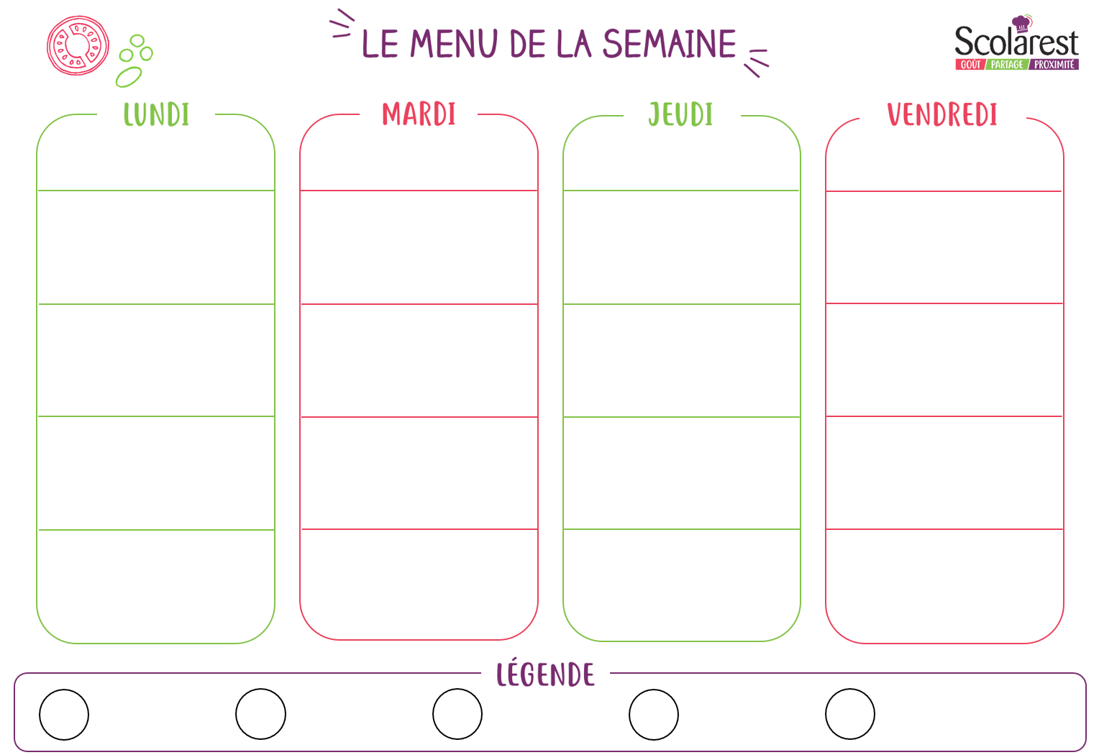
Dejeuner
 | 23/01 |  | 24/01 |  | 26/01 |  | 27/01
 | Cervelas et cornichons |  | Œufs durs |  | Melon |  | Pizza salée de saison
 | Chipolatas  Filet de lieu noir sauce Nantua  Purée de pommes de terre  Haricots verts sautés |  | Émincé de volaille  Crêpe emmental  Semoule  Jardinière de légumes |  | Pâtes lasagnes bolognaise  Pâtes lasagnes saumon  Brocolis |  | Cabillaud sauce crème  Riz créole  Ratatouille
 | Yaourt aromatisé |  | Petit louis |  | Emmental |  | Petit moule ail et fines herbes
 | Corbeille de fruits |  | Salade de fruits |  | Éclair au chocolat |  | Dessert de poires (compote)

